# A26 循环语句do...while

## 教学目标

## 学会do...while循环语句的写法，掌握不同循环语句的区别和使用情境

## 教学内容

1. do...while循环语句的概念、执行流程和写法
2. do...while和while语句的区别和联系，以及具体使用的差别

## 课后作业

请在本课的数字和的基础上，用程序实现：输入一个正整数，输出与这个数反转后的整数。如输入359，输出为953。如果输入600，输出为6。

（答案：见本文件末尾，请家长督促完成后检查，或老师第二次课时检查）

## 成果展示

（截图／单独的文件或网址分享，请直接复制到微信等发送给家长）

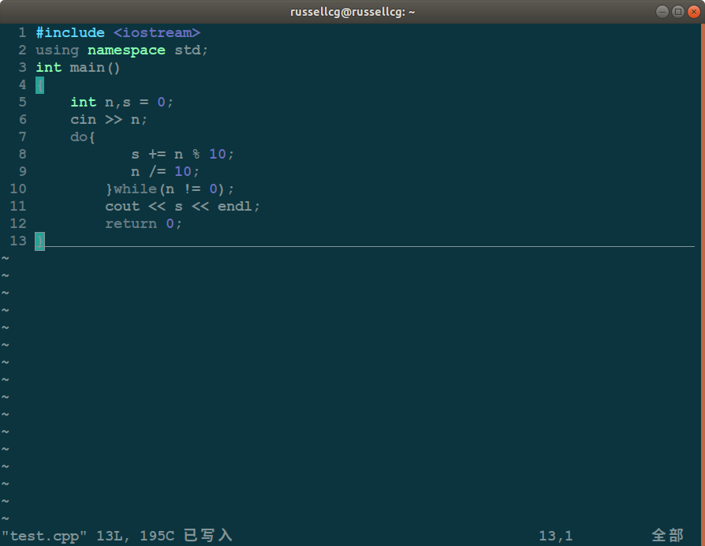

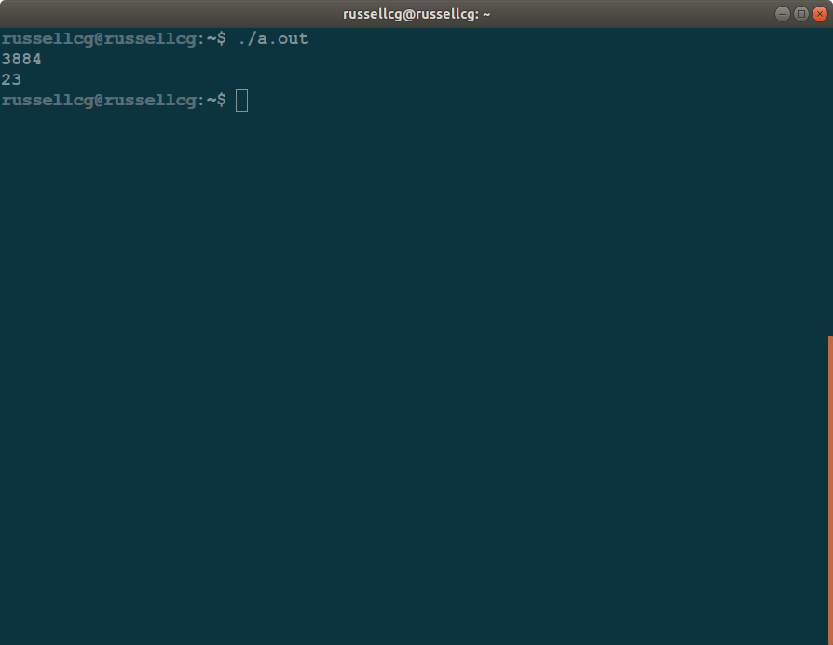

## 课件作业参考答案：

#include <iostream>

using namespace std;

int main()

{

int n,x = 0;

cin >> n;

int i = n;

do{

x = x*10 + i % 10;

i /= 10;

}while(i != 0);

cout << x << endl;

return 0;

}